1. **СОБРАНИЕ ДЕПУТАТОВ**

**ВАРНЕНСКОГО МУНИЦИПАЛЬНОГО РАЙОНА**

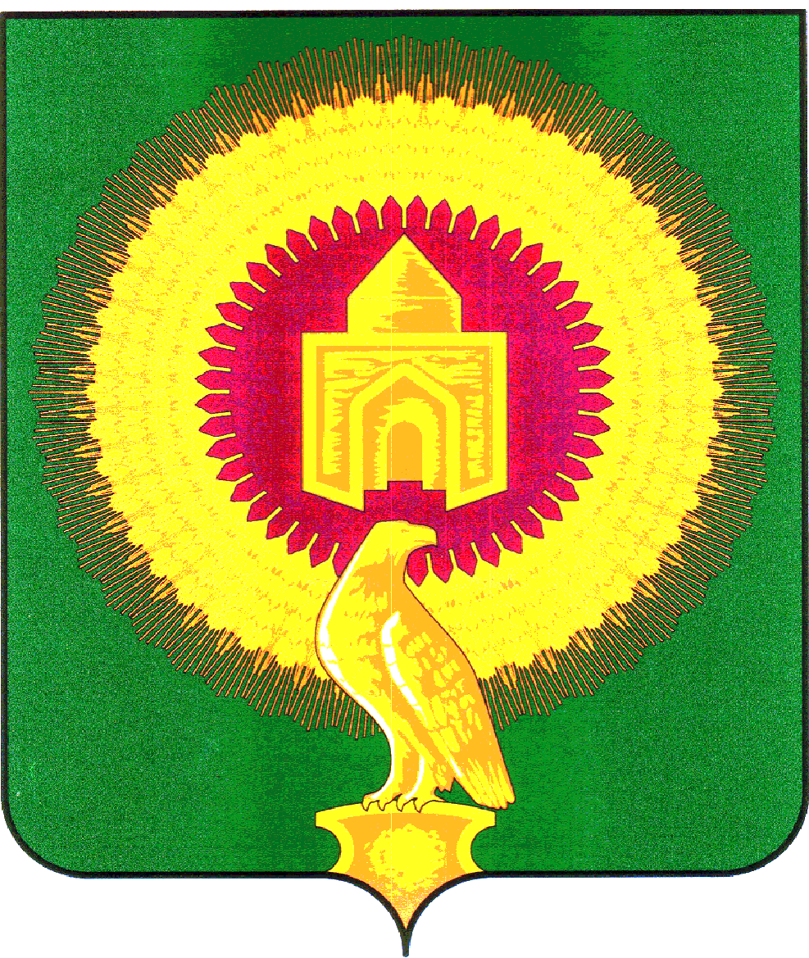**ЧЕЛЯБИНСКОЙ ОБЛАСТИ**

**РЕШЕНИЕ**

от 05февраля 2025 года

с. Варна

№ 17

|  |
| --- |
| **О выражении согласия населения Варненского муниципального района Челябинской области на изменение границ Варненского муниципального района Челябинской области** |

В соответствии со ст. 12 Федерального закона от 06.10.2003 г. № 131-ФЗ «Об общих принципах организации местного самоуправления в Российской Федерации», Законом Челябинской области от 26.10.2006 г. № 66-ЗО «Об административно-территориальном устройстве Челябинской области», Уставом Варненского муниципального района Челябинской области, учитывая решения:

- Совета депутатов Бородиновского сельского поселения Варненского муниципального района Челябинской области от «05» февраля 2025 г. № 07 «О выражении согласия населения Бородиновского сельского поселения Варненского муниципального района Челябинской области на изменение границ Бородиновского сельского поселения Варненского муниципального района Челябинской области»;

- Совета депутатов Толстинского сельского поселения Варненского муниципального района Челябинской области от «04» февраля 2025 г. № 08 «О выражении согласия населения Толстинского сельского поселения Варненского муниципального района Челябинской области на изменение границ Толстинского сельского поселения Варненского муниципального района Челябинской области»,

принимая во внимание, представленное председателем Собрания депутатов Чесменского муниципального района Горожаниной М.М. землеустроительное дело по описанию местоположения границ объекта землеустройства «Граница Чесменского муниципального округа Челябинской области», подготовленного в рамках муниципального контракта от «08» ноября 2024 г. № 24-7441-Д/0031 утвержденного «04» февраля 2025 г. заместителем главы Чесменского муниципального района по строительству и ЖКХ – начальником РУИОиС Косиловой Е.М.

Собрание депутатов Варненского муниципального района Челябинской области «шестого» созыва

**РЕШАЕТ:**

1. Выразить согласие населения Варненского муниципального района Челябинской области на изменение границы Варненского муниципального района Челябинской области, смежной с преобразуемым Чесменским муниципальным районом, в соответствии с землеустроительным делом по описанию местоположения границ объекта землеустройства «Граница Варненского муниципального округа Челябинской области», подготовленного в рамках муниципального контракта от 08 ноября 2024 г. №156/2024, утвержденного 14 января 2025 г. главой Варненского муниципального района Челябинской области Моисеевым К.Ю.

2. Настоящее решение направить в адрес Собрания депутатов Чесменского муниципального района.

3. Опубликовать настоящее решение в газете «Советское село» и разместить на официальном сайте администрации Варненского муниципального района в разделе «Собрание депутатов» в информационно-телекоммуникационной сети «Интернет».

4. Настоящее решение вступает в силу с момента его официального опубликования.

Председатель Собрания депутатов

Варненского муниципального района А.А. Кормилицын

Челябинской области